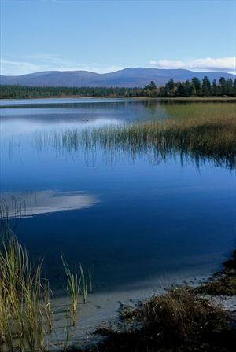**Nationaal park Femundsmarka**

* Het nationaal park Femundsmarka is een [nationaal park](http://nl.wikipedia.org/wiki/Lijst_van_nationale_parken_in_Noorwegen) in het midden van [Noorwegen](http://nl.wikipedia.org/wiki/Noorwegen).
* Het is in 1971 opgericht en het bestaat uit het gebied ten oosten van het meer [Femund](http://nl.wikipedia.org/w/index.php?title=Femund&action=edit&redlink=1).
* Het grenst aan de [Zweedse](http://nl.wikipedia.org/wiki/Zweden) natuurreservaten [Långfjället](http://nl.wikipedia.org/w/index.php?title=L%C3%A5ngfj%C3%A4llet&action=edit&redlink=1) en [Rogen](http://nl.wikipedia.org/wiki/Rogen).

**Flora en fauna**

* Het gebied bestaat voor het grootste deel uit open, oud [dennenbos](http://nl.wikipedia.org/wiki/Grove_den) en met [korstmos](http://nl.wikipedia.org/wiki/Korstmos) bedekte, afgeronde bergen.
* Het droge klimaat en de arme bodem zorgen ervoor dat de flora vrij arm is.
* Er komen wel behoorlijk wat soorten zoogdieren voor, maar de dichtheden zijn niet groot. [Otters](http://nl.wikipedia.org/wiki/Otter_(dier)), [bevers](http://nl.wikipedia.org/wiki/Bever_(soort)) en [veelvraten](http://nl.wikipedia.org/wiki/Veelvraat_(zoogdier)) zijn er het hele jaar door te vinden, [beren](http://nl.wikipedia.org/wiki/Bruine_beer), [lynxen](http://nl.wikipedia.org/wiki/Euraziatische_lynx) en [muskusossen](http://nl.wikipedia.org/wiki/Muskusos) zijn onregelmatige gasten in het gebied.
* In de winter herbergt het park ook veel [elanden](http://nl.wikipedia.org/wiki/Eland), terwijl het in de zomer een grote populatie broedende [visarenden](http://nl.wikipedia.org/wiki/Visarend) heeft.
* Andere broedvogels in het park zijn de [kemphaan](http://nl.wikipedia.org/wiki/Kemphaan), [parelduiker](http://nl.wikipedia.org/wiki/Parelduiker) en [grauwe franjepoot](http://nl.wikipedia.org/wiki/Grauwe_franjepoot).